86版

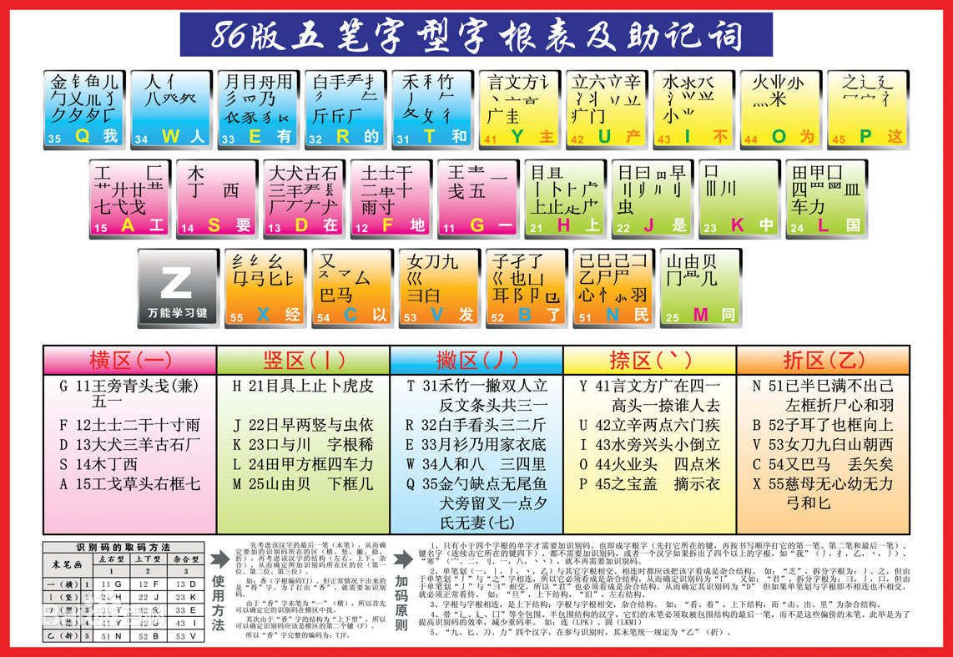

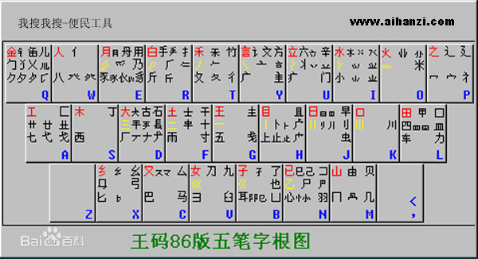

|  |
| --- |
| **1区横起笔**  G 王旁青头戋（兼）五一（“兼”与“戋”同音）  F 土士二干十寸雨， （可别忘了革字底）  D 大犬三羊古石厂， (羊底龙头套上套下)  S 木丁西，  A 工戈草头右框七。 (“右框”即“匚”) |
| **2区竖起笔**  H 目具上止卜虎皮， （“具上”指具字的上部）  J 日早两竖与虫依，  K 口与川，字根稀，  L 田甲方框四车力， （“方框”即“口”）  M 山由贝，下框几。 |
| **3区撇起笔**  T 禾竹一撇双人立，反文条头共三一  R 白手看头三二斤， （R的键盘布局编号为32）  E 月彡（衫）乃用家衣底， （爱头豹脚舟字底）  W 人和八，登祭头，  Q 金勺缺点无尾鱼。犬旁留叉儿一点夕，氏无七 |
| **4区点起笔**  Y 言文方广在四一，高头一捺谁人去 （Y的键盘布局编号为41）  U 立辛两点六门疒，  I 水旁兴头小倒立，  O 火业头，四点米，  P 之字军，摘礻（示）衤（衣）。 （之字军盖建道底） |
| **5区折起笔**  N 已半巳满不出己，左框折尸心和羽  B 子耳了也框向上， （“框向上”即“凵”）  V 女刀九臼山朝西， （“山朝西”即“彐”）  C 又[巴马](https://baike.baidu.com/item/%E5%B7%B4%E9%A9%AC)，丢矢矣， （“矣”去“矢”为“厶”）  X 慈母无心弓和匕。幼无力（“幼无力”即“幺”） |

98版

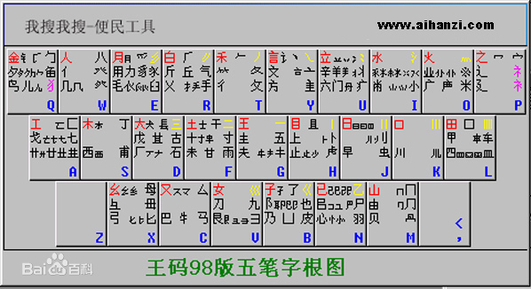

|  |
| --- |
| **1区横起笔**  G 王旁青头五夫一，  F 土干十寸未甘雨，  D 大犬戊其古石厂，  S 木丁西甫一四里，  A 工戈草头右框七。 |
| **2区竖起笔**  H 目上卜止虎头具，  J 日早两竖与虫依，  K 口中两川三个竖，  L 田甲方框四车里，  M 山由贝骨下框集。 |
| **3区撇起笔**  T 禾竹反文双人立，  R 白斤气丘叉手提，  E 月用力豸毛衣臼，  W 人八登头单人几，  Q 金夕鸟儿犭边鱼。 |
| **4区点起笔**  Y 言文方点谁人去，  U 立辛六羊病门里，  I 水族三点鳖头小，  O 火业广鹿四点米，  P 之字宝盖补礻衤。 |
| **5区折起笔**  N 已类左框心尸羽，  B 子耳了也乃框皮，  V 女刀九艮山西倒，  C 又巴牛厶马失蹄，  X 幺母贯头弓和匕。 |

## 新世纪版

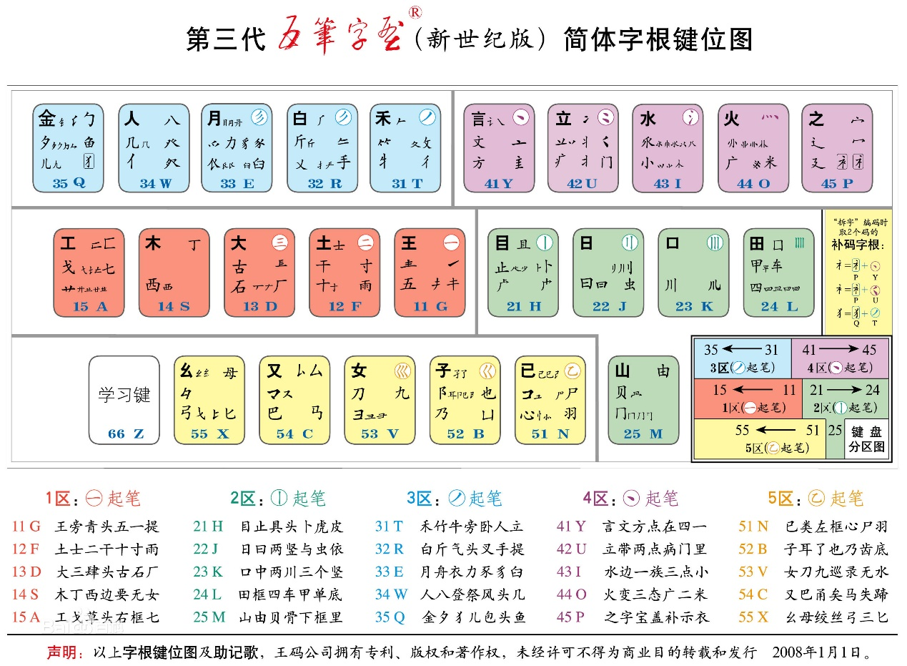

|  |
| --- |
| **1区横起笔**  G　王旁青头兼五一，  F　土士二干十寸雨，  D　大三肆头古石厂，  S　木丁西边要无女，  A　工戈草头右框七。 |
| **2区竖起笔**  H　目止具头卜虎皮，  J　日曰两竖与虫依，  K　口中两川三个竖，  L　田框四车甲单底，  M　山由贝骨下框几。 |
| **3区撇起笔**  T　禾竹牛旁双人立，  R　白斤气头叉手提，  E　月舟衣乃豕豸用，  W　人八登祭三四里，  Q　金夕犭儿包头鱼。 |
| **4区点起笔**  Y　言文方广在四一，  U　立辛两点病门里，  I　水边一族三点小，  O　火变业头四点米，  P　之字宝盖补示衣。 |
| **5区折起笔**  N　已类左框心尸羽，  B　子耳了也孑齿底，  V　女刀九巡录无水，  C　又巴甬矣马失蹄，  X　幺母绞丝弓和匕。 |